PAÜ İTBF ÇAĞDAŞ TÜRK LEHÇELERİ VE EDEBİYATLARI BÖLÜMÜ
DANIŞMA KURULU TOPLANTIMIZ
Danışma Kurulu Toplantımız 10.11.2023 günü saat 11.30’da Çağdaş Türk Lehçeleri ve Edebiyatları Bölüm Başkanlığında Kurul Üyeleri, lisans ve lisansüstü öğrencilerimizle birlikte toplanmıştır.
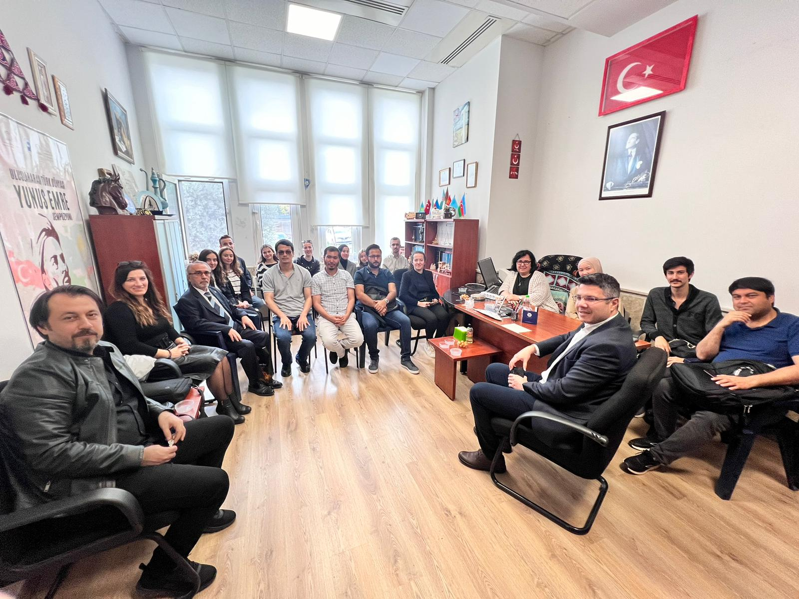
Bölüm Danışma Kurulumuz hem üyelerimiz hem de öğrencilerimizle yapılan istişarelerden sonra şu kararları almıştır.
- Önceki danışma kurulumuzda kararlaştırılan güz dönemi etkinliklerimizden ikisi gerçekleştirilmiştir.
- Türkiye Cumhuriyetinin 100. Yılı ve Türkçe (23.10.2023).
- 2. Karay Türkleri ve Türkçe (06.11.2023).
- “Atatürk Haftası”na istinaden “Atatürk ve Türk Dünyası” adlı bir etkinlik yapılması planlanmıştır.
- Türkiye Cumhuriyetinin 100. Yılı dolayısıyla bölümümüz öğretim üyeleri ve lisansüstü öğrencileriyle birlikte yayımlanması planlanan “Türk Dünyası ve Çağdaş Türk Lehçeleri (Türkiye Cumhuriyetinin 100. Yılına Armağan)) adlı eserin yayımı gerçekleştirilmiştir.
(Yeşil Kayın Yayınları, Sayfa Sayısı 618, ISBN:978-625-99638-2-2, Yayın No: 8550461).
- Lisans ve Lisansüstü öğrencilerimizin hazırladığı “Türk Dünyası Hikayelerinden Esintiler” adlı hikayenin “tusavkeseri”nin yapılması vesilesiyle 08.11.2023 tarihinde bölümüzde misafir ettiğimiz Rektör Yardımcımız Prof. Dr. Durmuş Akalın ile özellikle Türk soylu lisansüstü öğrencilerimizin sorunları üzerine görüşmeler yapılmıştır.
Öğrencilerimizin banka hesabına bağlı olarak kullandıkları yemek kartlarında yaşadıkları sorunlar rektör yardımcımızla görüşülmüş, ertesi gün sorun çözüme kavuşturulmuştur.
Kütüphanemizin öğrencilerimizin kullanımı açısında sorun oluşturan bazı özellikleri ve kullanım kolaylıkları konusunda rektör yardımcımızla görüşmeler yapılmıştır.
Bu konu ve diğer sorunların çözümü çalışmaları başlatılmıştır.
- Kısa süre içinde mezun öğrencilerimizle çevrimiçi bir toplantı yapılması planlanmıştır.
- Bu yıl müfredat güncellemeleri çerçevesinde güncellenen ve yeni önerilen derslerle ilgili değerlendirmeler yapılmış, yeni düzenlenmiş derslerin öğrencilerimiz için daha uygun içerik ve kredi/saate uygun olduğu belirlenmiştir.
- Bahar yarıyılında yapılması gereken etkinlikler hakkında ön kararlar alınmış ve çalışmalara başlanması için kurullar oluşturulmuştur.
- Bahar yarıyılında yapılması gereken toplumsal katkı konularının neler olabileceği üzerinde görüşmeler yapılmış, bazı konular belirlenmiş ve ön çalışmaların başlatılması için kurullar oluşturulmuştur.
- Öğrencilerimizin sosyal sorumluluk ve toplumsal katkı etkinlikleri, proje hazırlama ve gerçekleştirme gibi konularda bilinçlendirilmesi için çözümler üretilmeye çalışılmıştır.
- Alınan kararların uygulanması için kurul üyelerimizin başkanlığında oluşturulan komisyon/kurullar gruplarını oluşturarak çalışmalarına başlamışlardır.
Danışma Kurulu.

